Vyhledávací rozcvička

Základní informace:

- Najdi nejkratší cestu autem z Prahy (Na Zatlance 11) do Prachatic na Šumavě na Velké náměstí.

- Najdi kresbu kočky, kterou mohu legálně použít na své stránky a smím ji upravit.
- Zjisti, jak se dostanu vlakem nebo autobusem z Prahy do Sloupu v Čechách, potřebuji tam být ve všední den do 13 hodin.

- Zjisti, kolik zaplatím celkem, když si půjčím 1 milion na 20 let s úrokem 8 % (bez poplatků).
- Zjisti názvy alespoň 5 moří na Měsíci.

Expert:

- Zjisti, komu patří budova v obci Orlík nad Vltavou č. p. 112.
- Zjisti, jak vypadá obraz F. Kupky v muzeu v Praze na Kampě.
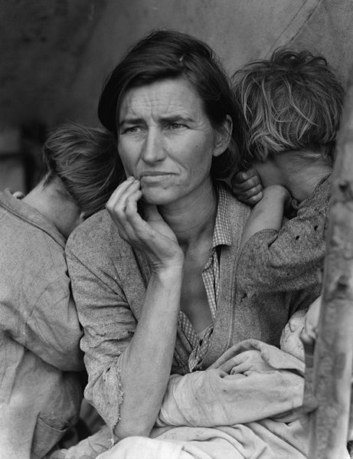
- Zjisti, kdo je autorem obrázku:

Soubor:LANGE, Dorothea. Lange-MigrantMother02.jpg. In Wikipedia : the free encyclopedia [online]. St. Petersburg (Florida) : Wikipedia Foundation. [cit. 2011-04-02]. Dostupné z WWW: <http://cs.wikipedia.org/wiki/Soubor:Lange-MigrantMother02.jpg>.

